
高分子科学系
2025高分子材料与工程本科培养方案
一. 学科专业简介
复旦大学高分子科学系是我国最早从事高分子科学的教学和研究的单位之一，设有高分子材料与工程本科专业，也是“强基计划”化学(高分子化学)专业培养单位。设有高分子化学与物理硕士点、博士点、博士后科研流动站，还设有材料与化工专业硕士点、博士点，建设有聚合物分子工程全国重点实验室及上海市聚合物分子工程专业技术服务平台。高分子科学系以先进的育人理念、雄厚的师资力量、和谐的管理氛围、优质的学术成果等优势，是我国培养高分子及相关学科创新人才及开展前沿科学研究的重要基地。
二. 培养目标
按照“宽口径、厚基础、重能力、求创新”的人才培养要求，以“2+X+Y”（2是通识和专业教育，X是多元发展路径，Y为融合创新能力）为途径，旨在培养的高分子领域具有深厚理论基础和卓越创新能力的高素质复合型人才。注重理论与实践相结合，通过系统的课程学习和科研训练，培养学生创新思维和独立解决复杂问题的能力，能够勇攀科学高峰、引领文明进步、推动技术创新的领军人才。
三. 基本要求
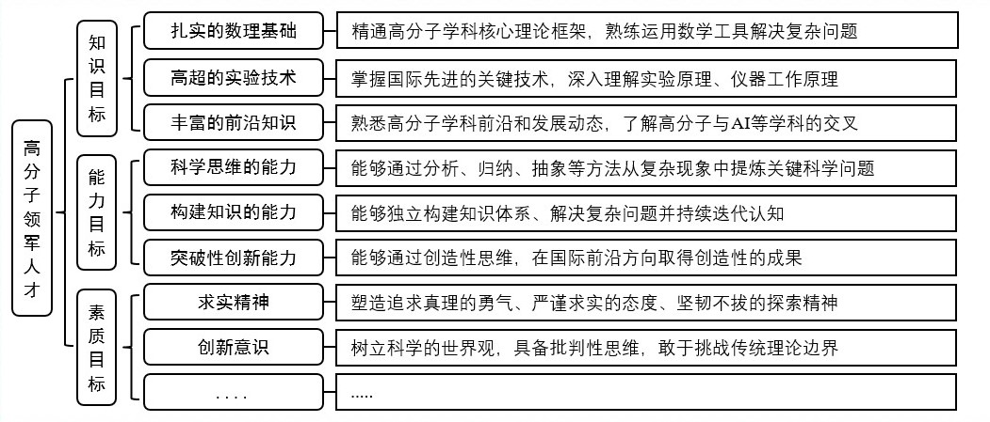
四. 修业要求
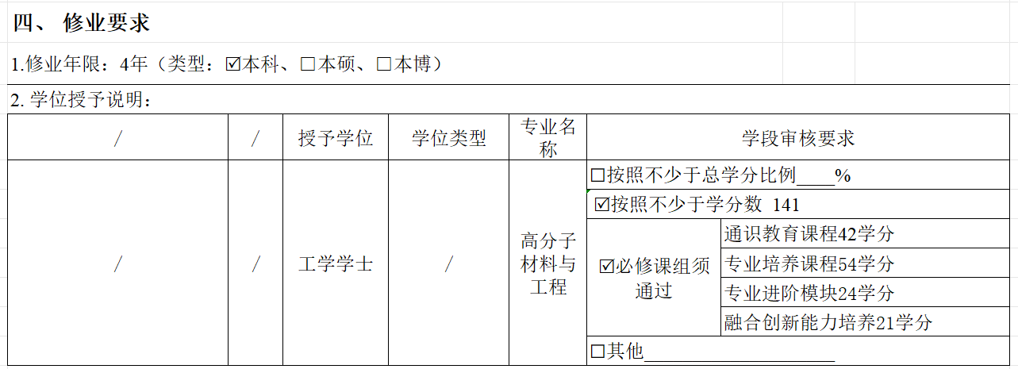
五. 学分要求
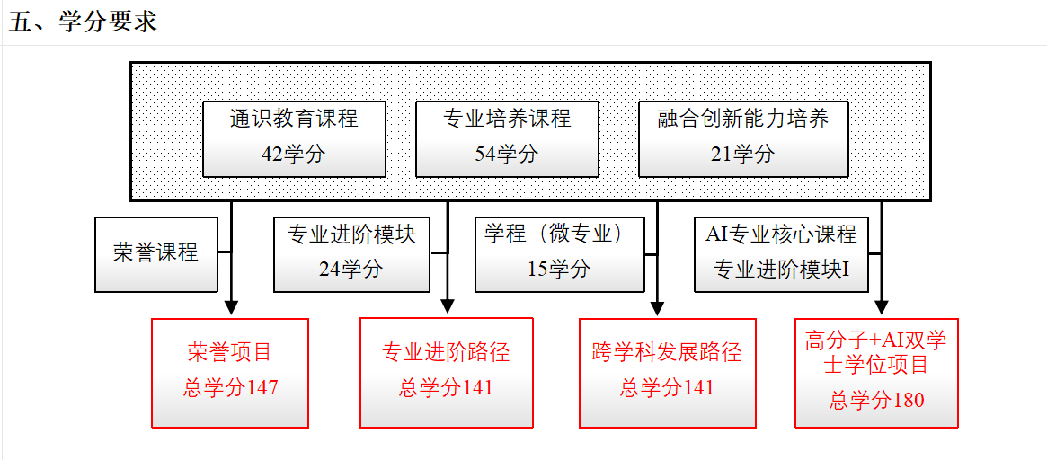
1、专业进阶路径：141学分
本路径学生本科期间必须修满教学计划规定的141学分（含实践学分不低于36学分；含美育学分不少于2学分，其中至少在“美学和艺术史论类”或“艺术鉴赏和评论类”课程中修读1学分，并至少参与一项艺术实践活动；劳动教育不少于32学时，并满足劳动周教育要求），包括通识教育课程42学分、专业培养课程54学分、专业进阶I修读15学分、专业进阶II修读9学分、融合创新能力培养模块21学分的修读。
2、荣誉项目：147学分
在专业进阶路径基础上，修读荣誉课程不少于6门课。荣誉项目课程设置和修读要求请见高分子科学系“荣誉项目”实施方案。下载地址：https://jwc.fudan.edu.cn/（复旦大学教务处）专业培养-常用文档。
3、跨学科发展路径：141学分
修满24学分。可选两种路径：①要求修读专业进阶I（15学分）课程以及1个非本专业独立开设的完整学程，若学分不足，可用任意选修补足。②要求修读2个非本专业独立开设的完整学程，可选择专业学程或跨学科学程，若学分不足，可用任意选修学分补足。
学程课程详见教务处学程项目网页，下载地址：https://jwc.fudan.edu.cn/（复旦大学教务处）专业培养-常用文档。完成学程修读要求的学生可获得相应的学程证书。
4、高分子材料与工程+AI双学士学位项目：180学分
本路径学生必须修满教学计划规定的180学分，包括通识教育课程39学分、专业培养课程96学分、专业进阶模块修读24学分、融合创新能力培养21学分。具体要求见高分子材料与工程-信息与计算科学（人工智能方向）双学士学位项目培养方案。
六. 学位要求
1. 四年级结束时，如达到学士学位要求者理授予学学士学位。
（1）修满规定的学分，达到本科教学培养方案规定的各项要求。
（2）以符合学生毕业时所在专业教学培养方案规定的所有课程的有效成绩为准计算平均绩点，且此平均绩点大于或等于2.0。
（3）在此基础上，达到高分子科学系“荣誉证书”获得条件的授予“荣誉证书”，具体要求请见高分子科学系“荣誉项目”实施方案。
2. 高分子材料与工程+AI学士双学位项目，如达到高分子材料与工程-信息与计算科学（人工智能方向）要求者授予理学-工学双学士学位。
七. 课程体系与科研训练体系
1.课程体系
课程上以荣誉课程为抓手，强化基础理论、交叉和科学实践类课程，建立了本研融通的专业核心课程体系，以学科领域为横、课程内容梯度为纵建立了难度逐级提升的本研融通的专业进阶课程体系。
2.科研训练体系
本科阶段引导学生早进课题组轮转，通过“复芏计划”激发创新志趣。研究生阶段强化科研训练，加强科学道德和学术规范教育，激励学生自主开展学术研究。多渠道支持学生参加国内国际高水平学术交流，鼓励学生参加国内外高水平创新竞赛，以赛促教、促学、促研。
八. 课程设置与修读要求
（一）通识教育课程（42学分）
通识教育课程包括通识教育核心课程和专项教育课程。
1.通识教育核心课程（26学分）
要求修读26学分，含思想政治理论课19学分，七大模块课程6学分（美育学分不少于2学分，同时回避第五模块“科学探索与技术创新”，即修读第五模块将不计入七大模块6个学分中），大学生国家安全教育1学分。
2. 专项教育课程（16学分）
要求修读16学分。
（二）专业培养课程（54学分）
专业培养课程包括大类基础课程和专业核心教育课程。
1. 大类基础课程（26学分）
要求修读自然科学类基础课程26学分。
2. 专业核心教育课程（28学分）
要求修读28学分（部分课程学分可用荣誉课程学分替换）。
（三）多元发展路径课程
包括专业进阶路径、荣誉项目、跨学科发展路径、高分子材料与工程+AI双学士学位项目，要求在院系专业导师指导下选择1条发展路径，按路径要求修读课程。
1.专业进阶路径（24学分）
修满24学分。要求在本专业进阶模块修读24学分。
2. 荣誉项目（24学分）
要求修读荣誉课程不低于24学分（不少于6门课，且在高分子化学A(H)、高分子物理(H)、高分子实验(H)、物理化学AII(H)、物理化学AⅢ(H)、有机化学AII (H)、高分子反应工程(H)中至少修读4门），且满足专业进阶模块修读15学分。
3. 跨学科发展路径（15学分）
修满15学分。要求在1个非本专业独立开设的学程（微专业）15学分。学程课程详见教务处学程项目网页。
4. 高分子材料与工程+AI双学士学位项目
本路径学生必须修满教学计划规定的178学分，包括通识教育课程41学分、专业培养课程113学分、专业进阶模块修读24学分。具体要求见高分子材料与工程-信息与计算科学（人工智能方向）双学士学位项目培养方案。
5. 辅修学士学位路径
要求修读本专业的专业进阶课程模块I修读15学分和1个辅修学士学位项目，辅修学士学位应与主修学士学位归属不同的本科专业大类。辅修学士学位项目课程设置详见教务处辅修学士学位项目网页。
6.创新创业路径
修满15学分。要求修读1个创新创业学院开设的创新创业学程（微专业）。创新创业学程课程详见教务处学程项目网页。
（四）融合创新能力培养模块（21学分）
(一) 通识教育课程（42学分）
1. 通识教育核心课程（26学分）
2. 通识教育专项教育课程（16学分）
(二) 专业培养课程（54学分）
1. 学科基础课程（26学分）
(1) 工学基础课程（26学分）
课程模块 | 课程名称 | 学分 | 学时 | 修读要求 | 课程代码 | 含实践学分 | 含美育学分 | 含劳动教育总学时 | 开课学期 | 研究生学位课程类别 | 备注
工学基础课程 | 高等数学A(上）  Advanced Mathematics A I | 5 | 108 | 必修 | MATH10015 | 0.4 | 0 | 0 | 秋 | /
工学基础课程 | 高等数学A(下）  Advanced Mathematics A II | 5 | 108 | 必修 | MATH10016 | 0.4 | 0 | 0 | 春 | /
工学基础课程 | 线性代数（理工类）  Linear Algebra （for Students of Science and Engineering） | 3 | 54 | 选修 | MATH10014 | 0 | 0 | 0 | 春,秋 | /
工学基础课程 | 线性代数  Linear Algebra | 3 | 72 | 选修 | CS10003 | 0 | 0 | 0 | 秋 | /
工学基础课程 | 大学物理B(上)  College Physics B I | 4 | 90 | 必修 | PHYS10003 | 0.8 | 0 | 0 | 1 | /
工学基础课程 | 大学物理B(下)  College Physics B II | 4 | 90 | 必修 | PHYS10004 | 0.8 | 0 | 0 | 2 | /
工学基础课程 | 基础物理实验  Fundamental Physics Experiments | 2 | 54 | 选修 | PHYS10005 | 2 | 0 | 4 | 2 | / | 10选5
工学基础课程 | 普通化学A（上）  General Chemistry A I | 2 | 36 | 选修 | CHEM10003 | 0 | 0 | 0 | 1 | / | 10选5
工学基础课程 | 普通化学A（下）  General Chemistry A II | 2 | 36 | 选修 | CHEM10004 | 0 | 0 | 0 | 2 | / | 10选5
工学基础课程 | 普通化学实验I  Experiments in General Chemistry I | 1 | 18 | 选修 | CHEM10005 | 1 | 0 | 2 | 1 | / | 10选5
工学基础课程 | 现代生物科学导论A  Introduction to Modern Biological Science A | 3 | 54 | 选修 | BIOL10001 | 0 | 0 | 0 | 春,秋 | / | 10选5
工学基础课程 | 现代生物科学实验  Modern Life Sciences Lab | 1 | 27 | 选修 | BIOL10003 | 1 | 0 | 0 | 1 | / | 10选5
工学基础课程 | 程序设计  Programming | 4 | 90 | 选修 | CS10004 | 2 | 0 | 0 | 1 | / | 10选5
工学基础课程 | 模拟电子学基础  Basics of Analog Electronics | 4 | 72 | 选修 | EST10002 | 1 | 0 | 0 | 2 | / | 10选5
工学基础课程 | 电子系统导论  Introduction to Electronic Systems | 3 | 54 | 选修 | EST10003 | 0 |  |  | 2 | / | 10选5
工学基础课程 | 普通化学  General Chemistry | 2 | 36 | 选修 | MASE20001 | 0 | 0 | 0 | 3 | / | 10选5
2. 专业核心教育课程（28学分）
要求修读28学分（部分课程学分可用荣誉课程学分替换），课程设置如下：
课程名称 | 学分 | 学时 | 修读要求 | 课程代码 | 含实践学分 | 含美育学分 | 含劳动教育总学时 | 开课学期 | 研究生学位课程类别 | 备注
分析化学AⅠ  Analytical Chemistry A I | 2 | 36 | 必修 | CHEM20001 | 0 | 0 | 0 | 3 | /
有机化学A I  Organic Chemistry A I | 4 | 72 | 必修 | CHEM20013 | 0 | 0 | 0 | 3 | /
物理化学AⅠ  Physical Chemistry A I | 3 | 54 | 必修 | CHEM20005 | 0 | 0 | 0 | 3 | /
物理化学AⅡ  Physical Chemistry A II | 3 | 54 | 必修 | CHEM20006 | 0 | 0 | 0 | 4 | /
化工原理  Principles of Chemical Engineering | 2 | 36 | 必修 | CHEM30015 | 0 | 0 | 0 | 4 | /
有机化学A II  Organic Chemistry A II | 2 | 36 | 必修 | CHEM20014 | 0 | 0 | 0 | 4 | /
物理化学AⅢ  Physical Chemistry A III | 3 | 54 | 必修 | CHEM30004 | 0 | 0 | 0 | 5 | /
高分子化学A  Polymer Chemistry A | 3 | 54 | 必修 | MASE30004 | 0.5 | 0 | 0 | 5 | /
高分子物理  Polymer Physics | 3 | 54 | 必修 | MASE30005 | 0.5 | 0 | 0 | 6 | /
谱学导论  Introduction to Spectroscopy | 3 | 54 | 必修 | CHEM20007 | 0 | 0 | 0 | 4 | /
(三) 多元发展课程
多元发展包括专业进阶（含荣誉项目）、跨学科发展（含辅修学士学位项目）和创新创业等不同路径，学生可基于个性化成长需求，选择1条发展路径，按路径要求修读课程。
1. 专业进阶路径（24学分）
修满24学分。要求在本专业进阶模块课程或荣誉课程中修读至少24学分（其中专业进阶I修读15学分，专业进阶II至少修读9学分）。此路径为本专业领域核心路径。完成专业进阶路径修读要求的学生，可以向高分子科学系申请推免直研资格。
专业进阶模块课程设置如下：
(1) 专业进阶模块I（15学分）
修满24学分。要求在本专业进阶模块课程或荣誉课程中修读至少24学分（其中专业进阶I修读15学分，专业进阶II至少修读9学分）。此路径为本专业领域核心路径。完成专业进阶路径修读要求的学生，可以向高分子科学系申请推免直研资格。
专业进阶模块课程设置如下：
课程名称 | 学分 | 学时 | 修读要求 | 课程代码 | 含实践学分 | 含美育学分 | 含劳动教育总学时 | 开课学期 | 研究生学位课程类别 | 备注
材料科学导论  Introduction to Materials Science | 3 | 54 | 必修 | MASE50016 | 0.5 | 0 | 0 | 3 | /
高分子反应工程  Polymer Reaction Engineering | 2 | 36 | 必修 | MASE50006 | 0.5 | 0 | 0 | 6 | /
高分子建模与设计  Model and Design of Macromolecules | 2 | 36 | 选修 | MASE50008 | 0.5 | 0 | 0 | 7 | /
学术伦理、科技写作与科技沟通  Academic Ethics, Writing and Communication | 2 | 36 | 必修 | MASE50009 | 0.5 | 0 | 0 | 5 | /
高分子结构材料  Polymeric Structural Materials | 2 | 36 | 必修 | MASE50010 | 0 | 0 | 0 | 7 | /
高分子功能材料  Polymer Functional Materials | 2 | 36 | 必修 | MASE50011 | 0 | 0 | 0 | 6 | /
高分子加工原理  Principles of Polymer Processing | 2 | 36 | 必修 | MASE50007 | 0.5 | 0 | 0 | 7 | /
人工智能赋能高分子科学  AI for Polymer Science | 2 | 36 | 选修 | AIS310016 | 0.5 | 0 | 0 | 7 | /
(2) 专业进阶模块II（9学分）
课程名称 | 学分 | 学时 | 修读要求 | 课程代码 | 含实践学分 | 含美育学分 | 含劳动教育总学时 | 开课学期 | 研究生学位课程类别 | 备注
高分子流变学与加工  Polymer Rheology and Processing | 2 | 36 | 选修 | MASE50015 | 0.5 | 0 | 0 | 8 | /
高分子发展史  History of Polymer Science | 2 | 36 | 选修 | MASE50012 | 0 | 0 | 0 | 5 | /
生物大分子  Biomolecules | 2 | 36 | 选修 | MASE50013 | 0 | 0 | 0 | 7 | /
分析化学AⅡ  Analytical Chemistry A II | 2 | 36 | 选修 | CHEM20002 | 0 | 0 | 0 | 4 | /
高等高分子化学  Advanced Polymer Chemistry | 3 | 54 | 必修 | MASE60001 | 0.5 | 0 | 0 | 7 | /
聚合物拓扑结构概论  Introduction Polymer Topologies | 2 | 36 | 选修 | MASE50005 | 0.5 | 0 | 0 | 春,秋 | /
合成高分子:更好的世界  Synthesis of Polymers for A Better World | 3 | 54 | 选修 | MASE50014 | 0.5 | 0 | 0 | 4 | /
高等高分子物理  Advanced Polymer Physics | 3 | 54 | 必修 | CHEM70001 | 0 |  |  | 7 | /
2. 荣誉项目路径（0学分）
荣誉项目课程设置和修读要求请见高分子科学系本科“荣誉项目”实施方案。下载地址：https://jwc.fudan.edu.cn/（复旦大学教务处）专业培养-常用文档。荣誉项目路径优先获得高分子科学系推免资格。
(1) 荣誉项目课程组（24学分）
课程名称 | 学分 | 学时 | 修读要求 | 课程代码 | 含实践学分 | 含美育学分 | 含劳动教育总学时 | 开课学期 | 研究生学位课程类别 | 备注
高分子化学A(H)  Polymer Chemistry A(H) | 4 | 72 | 选修 | MASE30004h | 0.5 | 0 | 0 | 5 | /
高分子物理(H)  Polymer Physics(H) | 4 | 72 | 选修 | MASE30005h | 0.5 | 0 | 0 | 6 | /
高分子实验(H)  Polymer Experiments(H) | 5 | 108 | 选修 | MASE30006h | 4 | 0 | 4 | 6 | /
物理化学A II(H)  Physical Chemistry A II(H) | 4 | 72 | 选修 | CHEM20006h | 1 | 0 | 0 | 4 | /
物理化学A III(H)  Physical Chemistry A III(H) | 4 | 72 | 选修 | CHEM30004h | 1 | 0 | 0 | 5 | /
有机化学A II (H)  Organic Chemistry A II (H) | 4 | 72 | 选修 | CHEM20014h | 1 | 0 | 0 | 4 | /
高分子反应工程(H)  Polymer Reaction Engineering(H) | 3 | 54 | 选修 | MASE50006h | 0.5 | 0 | 0 | 6 | /
热力学与统计物理I(H)  Thermodynamics and Statistical Physics I(H) | 4 | 90 | 选修 | PHYS130007h | 1 | 0 | 0 | 4 | /
数学物理方法A(H)  Methods of Mathematical Physics A(H) | 5 | 108 | 选修 | PHYS20006h | 1 | 0 | 0 | 4 | /
生物化学(H)  Biochemistry (H) | 6 | 108 | 选修 | BIOL30024h | 2 | 0 | 0 | 6 | /
高等高分子化学(H)  Advanced Polymer Chemistry(H) | 4 | 72 | 选修 | MASE60001h | 0.5 | 0 | 0 | 7 | /
3. 跨学科发展路径（24学分）
修满24学分。可选两种路径：①要求修读专业进阶I（15学分）课程以及1个非本专业独立开设的完整学程，若学分不足，可用任意选修补足。②要求修读2个非本专业独立开设的完整学程，可选择专业学程或跨学科学程，若学分不足，可用任意选修学分补足。
保研条件：完成跨学科发展路径①，需修读1个自然科学类学程，才可以向高分子科学系申请推免直研资格。
学程课程详见教务处学程项目网页，下载地址：https://jwc.fudan.edu.cn/（复旦大学教务处）专业培养-常用文档。完成学程修读要求的学生可获得相应的学程证书。
4. 创新创业路径（24学分）
修满24学分。要求修读1个创新创业学院开设的创新创业学程，以及1个非本专业独立开设的学程。修读学分不足部分可在全校所有本科生课程中任意选修。创新创业学程课程详见教务处学程项目网页，下载地址：https://jwc.fudan.edu.cn/（复旦大学教务处）-专业培养-常用文档。
完成创新创业路径的学生，不能向高分子科学系申请推免直研资格，高分子科学系不为其提供专业排名。
5. 辅修学士学位路径（55学分）
要求至少修读本专业进阶模块I（15学分）和1个辅修学士学位项目，辅修学士学位应与主修学士学位归属不同的本科专业大类。
辅修学士学位项目课程设置详见教务处辅修学士学位项目网页，下载地址：https://jwc.fudan.edu.cn/（复旦大学教务处）专业培养-常用文档。完成辅修学士学位项目修读要求，且达到学校毕业和学位授予要求的学生可在主修专业的学士学位证书中获得相应辅修学士学位注记。
完成辅修学士学位路径的学生，辅修专业为自然科学大类的，可以向高分子科学系申请推免直研资格。
其他
选择多元发展课程模块和学程时，专业进阶课程模块和辅修学士学位项目可以冲抵学程，专业培养和多元发展路径共享的课程只计算一次学分。
(四) 融合创新能力（21学分）
课程名称 | 学分 | 学时 | 修读要求 | 课程代码 | 含实践学分 | 含美育学分 | 含劳动教育总学时 | 开课学期 | 研究生学位课程类别 | 备注
合成化学实验(上)  Experiments in Synthetic Chemistry I | 2 | 36 | 必修 | CHEM20004 | 2 | 0 | 4 | 4 | /
合成化学实验(下)  Experiments in Synthetic Chemistry II | 2 | 36 | 必修 | CHEM30003 | 2 | 0 | 4 | 5 | /
物理化学实验（上）  Physical Chemistry Experiments I | 2 | 36 | 必修 | CHEM30031 | 2 | 0 | 4 | 5 | /
物理化学实验（下）  Physical Chemistry Experiments II | 2 | 36 | 必修 | CHEM30032 | 2 | 0 | 4 | 6 | /
仪器分析实验  Instrumental Analysis Experiment | 2 | 54 | 选修 | CHEM20020 | 0 |  | 4 | 4 | /
高分子实验  Polymer Experiments | 4 | 108 | 必修 | MASE30006 | 4 | 0 | 4 | 6 | /
高分子学术前沿讲座  Lectures on Latest in Polymer Science | 2 | 36 | 必修 | MASE30008 | 0 | 0 | 0 | 3 | /
科研实践  Training in Scientific Research | 3 | 54 | 必修 | MASE30003 | 3 |  |  | 5 | /
毕业论文  Undergraduate Thesis Course | 2 | 36 | 必修 | MASE40013 | 2 |  |  | 8 | /
生产实习  Production Practice | 2 | 0 | 必修 | MASE30009 | 2 | 0 | 12 | 6 | /
复芏计划(FDUROP) | 0 |  | 必修
国际交流 | 0 |  | 选修

